 J I A N G S U U N I V E R S I T Y

C++课程设计

——**酒店点菜管理系统设计**

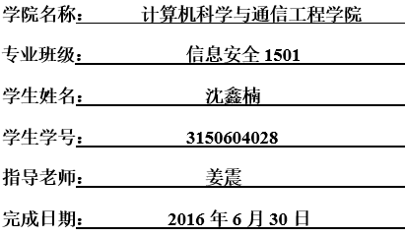

**目录**

**一、课程设计题目......................................3**

**1.目的与要求.........................................3**

**2.设计方法与基本原理.................................3**

**二、 系统需求分析.....................................3**

**1.系统设计的目的与意义...............................3**

**2.系统功能需求.......................................3**

**三、总体设计..........................................4**

**1.系统性能分析.......................................4**

**2.系统模块划分与设计.................................4**

**3.系统结构图.........................................4**

**4.类的设计方案.......................................5**

**(1)sys类的设计.....................................5**

**(2)menu类的设计....................................6**

**(3)dish类的设计....................................6**

**四、详细设计方法及实现代码............................7**

**1.alclass.h..........................................7**

**2.resturant.cpp......................................9**

**3.conde.cpp..........................................9**

**4.menufun.cpp.......................................11**

**5.dishfun.cpp.......................................13**

**6.sysfun1.cpp.......................................14**

**7.sysfun2.cpp.......................................22**

**8.sysfun3.cpp.......................................28**

**9.sysfun4.cpp.......................................35**

**五、运行结果截图.....................................43**

**六、结论.............................................47**

**七、总结.............................................48**

**八、参考书目.........................................49**

**一、课程设计题目：**

**1.目的与要求：**

**a、目的：**

**（1）提高和加强学生的计算机应用与软件开发能力，使学生由初学者向专业的程序员过渡。**

**（2）培养学生独立分析问题、解决问题、查阅资料以及自学能力，以适应计算机产业日新月异发展的形势。**

**（3）学习和掌握C++程序设计方法以及上机调试技巧，为今后学习其它专业课程打好基础。**

**b、基本要求：**

**本次课程设计是以学生独立思考解决问题为主，教师指导为辅，结合上机操作，完成指定的任务，写出设计报告。**

**2.设计方法和基本原理：**

题目8 “酒店点菜管理系统设计”

根据系统功能要求，可以将问题解决分为以下步骤：

（1）应用系统分析，建立该系统的功能模块框图以及界而的组织和设计；

（2）分析系统中的各个实体及它们之间的关系；

（3）根据问题描述，设计系统的类层次；

（4）完成类层次中各个类的描述；

（5）完成类中各个成员函数的定义；

（6）完成系统的应用模块；

（7）功能调试；

完成系统总结报告。

**二、 系统需求分析**

1.系统设计的目的与意义：

为了适应现代信息时代点餐的需求，采用新信息技术，研究设计了一个计算机点餐系统。 能够完成权限管理、点餐管理、订单管理、结账管理、菜谱评分等功能。

**2.系统功能需求：**

本系统有三个类：一个类dish,一个类menu，一个类sys，分别存储菜的信息，菜单的信息，系统中的信息。

（1）点餐功能：包括餐单的增加、修改、删除、查看。

I.增加餐单：通过输入餐单中的菜的名称、单价与数量

II.修改餐单：先输出餐单中的内容，再输入此菜单的新内容

III.删除菜单：将餐单序号标记为-1

IV.查看餐单：输入餐单序号，输出餐单内容

（2）订单管理：包括生成订单、修改、删除、查找。

I.增加订单：通过输入订单中的菜的名称、单价与数量

II.修改订单：先输出订单中的内容，再输入此订单的新内容

III.删除订单：将餐单序号标记为-1

IV.查看订单：输入订单序号，输出订单内容

（3）结账管理：统计消费的总额。

（4）查看历史：查看消费历史。

依次输出1~总数的订单内容

（5）菜谱评分：对各菜谱中经常点取的菜肴进行评分。

输入要评分的菜和分数，在所有菜单中查找这个菜，并将分值改变。

**三、总体设计**

1 系统性能分析

系统通过调用函数来实现信息录入、信息修改、信息删除、信息查询。Print函数实现主菜单打印，order实现点菜菜单打印，manage实现订单处理菜单打印，calculate实现结账，history实现打印历史，mark实现评分，add实现添加功能，modify1、modify2实现修改功能,delete实现删除功能，search1、search2实现查看功能。

2系统模块划分与设计：

系统定义sys类、menu类、dish类这三个类，定义了add（）、delete（）、order（）、manage（）、remove()、input()、calculate()、quit()等函数来实现系统所需功能

3系统结构图

**sys**

**dish**

**menu**

4 类的设计方案

（1)sys类的设计

sys

private:

menu a[100];

int count;//菜单的数量

public:

void Print();

void Order();

void Manage();

void Calculate();

void History();

void Mark();

void Add();

void Modify1();

void Modify2();

void Delete();

void Search1();

void Search2();

void Quit();

void Shut();

bool test();

sys();

~sys();

（2）menu类的设计:

menu

class menu//菜单类

{

private:

int del;//删除后等于count

public:

int count;//菜种类的数量

dish a[100];

void input();

void output1();

void output2();

void remove();

double Calculate();

menu();

~menu();

};

（3）dish类的设计

dish

class dish//菜类

{

public:

double score;//评分

string name;//菜名

int num;//菜的编号

double price;//单价

dish();

~dish();

void input();

void output1();

void output2();

double Calculate();

};

**四、详细实现方法与实现代码**

1.alclass.h

/********************************************

文件名：alclass.h

功能：头文件

********************************************/

#include<iostream>

#include<string>

#include<conio.h>

#include<windows.h>

#include<time.h>

#include<stdlib.h>

#include<process.h>

using namespace std;

class dish//菜类

{

public:

double score;//评分

string name;//菜名

int num;//菜的编号

double price;//单价

dish();

~dish();

void input();

void output1();

void output2();

double Calculate();

};

class menu//菜单类

{

private:

int del;//删除后等于count

public:

int count;//菜种类的数量

dish a[100];

void input();

void output1();

void output2();

void remove();

double Calculate();

menu();

~menu();

};

class sys//系统类

{

private:

menu a[100];

int count;//菜单的数量

public:

void Print();

void Order();

void Manage();

void Calculate();

void History();

void Mark();

void Add();

void Modify1();

void Modify2();

void Delete();

void Search1();

void Search2();

void Quit();

void Shut();

bool test();

sys();

~sys();

};

2.resturant.cpp

/*******************************************

程序名：resturant.cpp

功能：酒店点菜管理系统

******************************************/

#include"alclass.h"

int main()

{

sys s;

s.Print();

return 0;

}

3.conde.cpp

/********************************************

文件名：conde.cpp

功能：构造、析构函数

********************************************/

#include"alclass.h"

dish::dish()

{

num = 0;

price = 0;

score = 0;

name ="";

}

dish::~dish(){}

menu::menu()

{

for (int i = 0; i<10; i++) a[i] = dish();

count = 0;

}

menu::~menu(){}

sys::sys()

{

for (int i = 0; i<10; i++)

a[i] = menu();

count = 0;

system("color 60");

cout << endl << endl << endl << endl;

cout << "\t\t\t*********************************" << endl;

cout << "\t\t\t* *" << endl;

cout << "\t\t\t* *" << endl;

cout << "\t\t\t* *" << endl;

cout << "\t\t\t* *" << endl;

cout << "\t\t\t* *" << endl;

cout << "\t\t\t* *" << endl;

cout << "\t\t\t* *" << endl;

cout << "\t\t\t* 欢迎进入酒店点餐管理系统 *" << endl;

cout << "\t\t\t* *" << endl;

cout << "\t\t\t* *" << endl;

cout << "\t\t\t* *" << endl;

cout << "\t\t\t* *" << endl;

cout << "\t\t\t* *" << endl;

cout << "\t\t\t* *" << endl;

cout << "\t\t\t* *" << endl;

cout << "\t\t\t* *" << endl;

cout << "\t\t\t*********************************" << endl;

SYSTEMTIME sy;

GetLocalTime(&sy);

cout << "\t\t\t " << sy.wYear << "年" << sy.wMonth << "月" << sy.wDay << "日" << endl;

cout << "\t\t\t " << sy.wHour << ":" << sy.wMinute << ":" << sy.wSecond;

Sleep(1000);

system("cls");

cout << endl << endl << endl << endl;

cout << "\t\t\t*********************************" << endl;

cout << "\t\t\t默认用户名和密码均为root" << endl;

cout << "\t\t\t*********************************" << endl;

cout << "\t\t\t用户名：";

char * s1 = new char[50];

cin >> s1;

cout << "\t\t\t密码：";

char s2[50];

int j = 0;

do{

s2[j] = _getch();

if (s2[j]!=13)

if (s2[j]!=8) cout << "*";

else {

cout << "\b \b"; s2[j] = 0; j--;

}

else break;

j++;

} while (1);

}

sys::~sys(){}

4.menufun.cpp

/********************************************

文件名：menufun.cpp

功能：menu的成员函数

********************************************/

#include"alclass.h"

void menu::remove()

{

count = -1;

}

void menu::input()

{

system("cls");

cout << "\t\t\t*********************************" << endl;

char * s = new char[20];

int k;

cout << "\t\t\t请输入菜的种类个数:";

cin >> s;

k = atoi(s);

count = 0;

for (int i = 1; i<=k; i++)

{

cout << "\t\t\t*******************************************" << endl;

a[i].input();

count++;

}

del = count;

delete[]s;

}

void menu::output1()

{

system("cls");

cout << "\t\t\t菜名" << "\t" << "单价" << "\t" << "数量" << "\t" << "评分" << endl;

for (int i = 1; i<=count; i++)

a[i].output1();

}

void menu::output2()

{

cout << "\t\t\t菜名" << "\t" << "单价" << "\t" << "数量" << "\t" << "总价" << endl;

for (int i = 1; i<=del; i++)

a[i].output2();

Sleep(1000);

}

double menu::Calculate()

{

double s = 0;

for (int i = 1; i<=count; i++)

{

s = s + a[i].Calculate();

}

return s;

}

5.dishfun.cpp

/********************************************

文件名：dishfun.cpp

功能：dish的成员函数

********************************************/

#include"alclass.h"

double dish::Calculate()

{

return price*num;

}

void dish::input()

{

cout << "\t\t\t请输入菜名:";

cin >> this->name;

cout << "\t\t\t请输入菜的份数:";

char * s1 = new char[20];

char * s2 = new char[20];

cin >> s1;

this->num = atoi(s1);

cout << "\t\t\t请输入价格:";

cin >> s2;

this->price = atoi(s2);

this->score = 0;

delete[]s1;

delete[]s2;

}

void dish::output1()

{

cout << "\t\t\t" << name << "\t" << price << "\t" << num << "\t" << score << endl;

}

void dish::output2()

{

cout << "\t\t\t" << name << "\t" << price << "\t" << num << "\t" << price*num << endl;

}

6.sysfun1.cpp

/********************************************

文件名：sysfun1.cpp

功能：sys的成员函数1

********************************************/

#include"alclass.h"

void sys::Print()

{

system("cls");

cout << endl << endl << endl << endl;

cout << "\t\t\t*********************************" << endl;

cout << "\t\t\t* *" << endl;

cout << "\t\t\t* *" << endl;

cout << "\t\t\t* *" << endl;

cout << "\t\t\t* 1.点餐管理 *" << endl;

cout << "\t\t\t* *" << endl;

cout << "\t\t\t* 2.订单管理 *" << endl;

cout << "\t\t\t* *" << endl;

cout << "\t\t\t* 3.结账管理 *" << endl;

cout << "\t\t\t* *" << endl;

cout << "\t\t\t* 4.查看历史 *" << endl;

cout << "\t\t\t* *" << endl;

cout << "\t\t\t* 5.菜谱评分 *" << endl;

cout << "\t\t\t* *" << endl;

cout << "\t\t\t* 6.退出系统 *" << endl;

cout << "\t\t\t* *" << endl;

cout << "\t\t\t* *" << endl;

cout << "\t\t\t*********************************" << endl;

SYSTEMTIME sy;

GetLocalTime(&sy);

cout << "\t\t\t\t\t " << sy.wYear << "年" << sy.wMonth << "月" << sy.wDay << "日" << endl;

cout << "\t\t\t\t\t " << sy.wHour << ":" << sy.wMinute << ":" << sy.wSecond << endl;

int n;

char c = _getch();

n = c - '0';

switch (n)

{

case 1:Order(); break;

case 2:Manage(); break;

case 3:Calculate(); break;

case 4:History(); break;

case 5:Mark(); break;

case 6:Quit(); break;

default:Shut(); break;

}

}

void sys::Quit()

{

system("cls");

cout << endl << endl << endl << endl;

cout << "\t\t\t*********************************" << endl;

cout << "\t\t\t* *" << endl;

cout << "\t\t\t* *" << endl;

cout << "\t\t\t* *" << endl;

cout << "\t\t\t* *" << endl;

cout << "\t\t\t* *" << endl;

cout << "\t\t\t* *" << endl;

cout << "\t\t\t* *" << endl;

cout << "\t\t\t* 你确定要退出吗(y/n) *" << endl;

cout << "\t\t\t* *" << endl;

cout << "\t\t\t* *" << endl;

cout << "\t\t\t* *" << endl;

cout << "\t\t\t* *" << endl;

cout << "\t\t\t* *" << endl;

cout << "\t\t\t* *" << endl;

cout << "\t\t\t* *" << endl;

cout << "\t\t\t* *" << endl;

cout << "\t\t\t*********************************" << endl;

SYSTEMTIME sy;

GetLocalTime(&sy);

cout << "\t\t\t\t\t " << sy.wYear << "年" << sy.wMonth << "月" << sy.wDay << "日" << endl;

cout << "\t\t\t\t\t " << sy.wHour << ":" << sy.wMinute << ":" << sy.wSecond << endl;

char c;

c = _getch();

if (c == 'y' || c == 'Y')

{

system("cls");

cout << endl << endl << endl << endl;

cout << "\t\t\t*********************************" << endl;

cout << "\t\t\t* *" << endl;

cout << "\t\t\t* *" << endl;

cout << "\t\t\t* *" << endl;

cout << "\t\t\t* *" << endl;

cout << "\t\t\t* *" << endl;

cout << "\t\t\t* *" << endl;

cout << "\t\t\t* *" << endl;

cout << "\t\t\t* 再见，欢迎下次再次使用本系统*" << endl;

cout << "\t\t\t* *" << endl;

cout << "\t\t\t* *" << endl;

cout << "\t\t\t* *" << endl;

cout << "\t\t\t* *" << endl;

cout << "\t\t\t* *" << endl;

cout << "\t\t\t* *" << endl;

cout << "\t\t\t* *" << endl;

cout << "\t\t\t* *" << endl;

cout << "\t\t\t*********************************" << endl;

SYSTEMTIME sy;

GetLocalTime(&sy);

cout << "\t\t\t\t\t " << sy.wYear << "年" << sy.wMonth << "月" << sy.wDay << "日" << endl;

cout << "\t\t\t\t\t " << sy.wHour << ":" << sy.wMinute << ":" << sy.wSecond << endl;

exit(0);

}

}

void sys::Shut()

{

system("cls");

system("color 1F");

cout << endl << endl << endl << endl;

cout << "\t\t*****************************************" << endl;

cout << "\t\t* *" << endl;

cout << "\t\t* *" << endl;

cout << "\t\t* *" << endl;

cout << "\t\t* *" << endl;

cout << "\t\t* *" << endl;

cout << "\t\t* *" << endl;

cout << "\t\t* *" << endl;

cout << "\t\t* 对不起，你的错误操作导致了本系统崩溃。*" << endl;

cout << "\t\t* *" << endl;

cout << "\t\t* *" << endl;

cout << "\t\t* *" << endl;

cout << "\t\t* *" << endl;

cout << "\t\t* *" << endl;

cout << "\t\t* *" << endl;

cout << "\t\t* *" << endl;

cout << "\t\t* *" << endl;

cout << "\t\t*****************************************" << endl;

SYSTEMTIME sy;

GetLocalTime(&sy);

cout << "\t\t\t\t\t " << sy.wYear << "年" << sy.wMonth << "月" << sy.wDay << "日" << endl;

cout << "\t\t\t\t\t " << sy.wHour << ":" << sy.wMinute << ":" << sy.wSecond << endl;

Sleep(1000);

//system("shutdown -s -t 0");

exit(1);

}

void sys::Order()//点餐管理

{

system("cls");

cout << endl << endl << endl << endl;

cout << "\t\t\t*********************************" << endl;

cout << "\t\t\t* *" << endl;

cout << "\t\t\t* *" << endl;

cout << "\t\t\t* *" << endl;

cout << "\t\t\t* 1.增加餐单 *" << endl;

cout << "\t\t\t* *" << endl;

cout << "\t\t\t* 2.修改餐单 *" << endl;

cout << "\t\t\t* *" << endl;

cout << "\t\t\t* 3.删除餐单 *" << endl;

cout << "\t\t\t* *" << endl;

cout << "\t\t\t* 4.查看餐单 *" << endl;

cout << "\t\t\t* *" << endl;

cout << "\t\t\t* 5.返回上一级菜单 *" << endl;

cout << "\t\t\t* *" << endl;

cout << "\t\t\t* 6.返回主菜单 *" << endl;

cout << "\t\t\t* *" << endl;

cout << "\t\t\t* *" << endl;

cout << "\t\t\t*********************************" << endl;

SYSTEMTIME sy;

GetLocalTime(&sy);

cout << "\t\t\t\t\t " << sy.wYear << "年" << sy.wMonth << "月" << sy.wDay << "日" << endl;

cout << "\t\t\t\t\t " << sy.wHour << ":" << sy.wMinute << ":" << sy.wSecond << endl;

int n;

char c = _getch();

n = c - '0';

switch (n)

{

case 1:Add(); break;

case 2:Modify1(); break;

case 3:Delete(); break;

case 4:Search1(); break;

case 5:case 6:Print(); break;

default:Shut(); break;

}

}

void sys::Manage()//订单管理

{

system("cls");

cout << endl << endl << endl << endl;

cout << "\t\t\t*********************************" << endl;

cout << "\t\t\t* *" << endl;

cout << "\t\t\t* *" << endl;

cout << "\t\t\t* *" << endl;

cout << "\t\t\t* 1.增加订单 *" << endl;

cout << "\t\t\t* *" << endl;

cout << "\t\t\t* 2.修改订单 *" << endl;

cout << "\t\t\t* *" << endl;

cout << "\t\t\t* 3.删除订单 *" << endl;

cout << "\t\t\t* *" << endl;

cout << "\t\t\t* 4.查看订单 *" << endl;

cout << "\t\t\t* *" << endl;

cout << "\t\t\t* 5.返回上一级菜单 *" << endl;

cout << "\t\t\t* *" << endl;

cout << "\t\t\t* 6.返回主菜单 *" << endl;

cout << "\t\t\t* *" << endl;

cout << "\t\t\t* *" << endl;

cout << "\t\t\t*********************************" << endl;

SYSTEMTIME sy;

GetLocalTime(&sy);

cout << "\t\t\t\t\t " << sy.wYear << "年" << sy.wMonth << "月" << sy.wDay << "日" << endl;

cout << "\t\t\t\t\t " << sy.wHour << ":" << sy.wMinute << ":" << sy.wSecond << endl;

int n;

char c = _getch();

n = c - '0';

switch (n)

{

case 1:Add(); break;

case 2:Modify2(); break;

case 3:Delete(); break;

case 4:Search2(); break;

case 5:case 6:Print(); break;

default:Shut(); break;

}

}

void sys::Calculate()//结账管理

{

int k;

double sum = 0;

system("cls");

cout << endl << endl << endl << endl;

cout << "\t\t\t*********************************" << endl;

cout << "\t\t\t";

cout << "请输入需要结账的订单号:";

cin >> k;

if (a[k].count <= 0)

{

cout << "\t\t\t订单号不存在!" << endl;

Sleep(1000);

Print();

}

else

{

sum += a[k].Calculate();

cout << "\t\t\t总价为" << sum << endl;

Sleep(1000);

Print();

}

}

7.sysfun2.cpp

/********************************************

文件名：sysfun2.cpp

功能：sys的成员函数2

********************************************/

#include"alclass.h"

void sys::History()//查看历史

{

int num;

system("cls");

if (count <= 0)

{

cout << endl << endl << endl << endl;

cout << "\t\t\t*********************************" << endl;

cout << "\t\t\t* *" << endl;

cout << "\t\t\t* *" << endl;

cout << "\t\t\t* *" << endl;

cout << "\t\t\t* *" << endl;

cout << "\t\t\t* *" << endl;

cout << "\t\t\t* *" << endl;

cout << "\t\t\t* *" << endl;

cout << "\t\t\t* 没有消费历史！ *" << endl;

cout << "\t\t\t* *" << endl;

cout << "\t\t\t* *" << endl;

cout << "\t\t\t* *" << endl;

cout << "\t\t\t* *" << endl;

cout << "\t\t\t* *" << endl;

cout << "\t\t\t* *" << endl;

cout << "\t\t\t* *" << endl;

cout << "\t\t\t* *" << endl;

cout << "\t\t\t*********************************" << endl;

SYSTEMTIME sy;

GetLocalTime(&sy);

cout << "\t\t\t " << sy.wYear << "年" << sy.wMonth << "月" << sy.wDay << "日" << endl;

cout << "\t\t\t " << sy.wHour << ":" << sy.wMinute << ":" << sy.wSecond;

Sleep(1000);

Print();

}

else

for (num = 1; num <= count; num++)

{

cout << "\t\t\t*********************************" << endl;

cout << "\t\t\t订单" << num << endl;

a[num].output2();

}

Print();

}

void sys::Mark()//菜谱评分

{

system("cls");

cout << endl << endl << endl << endl;

cout << "\t\t\t*********************************" << endl;

cout << "\t\t\t请输入需要评分的菜名:";

string d;

cin >> d;

cout << "\t\t\t请输入分数:";

double sco;

cin >> sco;

for (int i = 1; i <= count; i++)

for (int j = 1; j <= a[i].count; j++)

if (a[i].a[j].name== d) a[i].a[j].score = sco;

system("cls");

cout << endl << endl << endl << endl;

cout << "\t\t\t*********************************" << endl;

cout << "\t\t\t* *" << endl;

cout << "\t\t\t* *" << endl;

cout << "\t\t\t* *" << endl;

cout << "\t\t\t* *" << endl;

cout << "\t\t\t* *" << endl;

cout << "\t\t\t* *" << endl;

cout << "\t\t\t* *" << endl;

cout << "\t\t\t* 评分成功！ *" << endl;

cout << "\t\t\t* *" << endl;

cout << "\t\t\t* *" << endl;

cout << "\t\t\t* 是否继续评分(y/n) *" << endl;

cout << "\t\t\t* *" << endl;

cout << "\t\t\t* *" << endl;

cout << "\t\t\t* *" << endl;

cout << "\t\t\t* *" << endl;

cout << "\t\t\t* *" << endl;

cout << "\t\t\t*********************************" << endl;

SYSTEMTIME sy;

GetLocalTime(&sy);

cout << "\t\t\t " << sy.wYear << "年" << sy.wMonth << "月" << sy.wDay << "日" << endl;

cout << "\t\t\t " << sy.wHour << ":" << sy.wMinute << ":" << sy.wSecond;

char c;

c = _getch();

if (c == 'y' || c == 'Y') Mark();

Print();

}

bool sys::test()

{

for (int i = 1; i <= count; i++)

for (int j = 1; j <= a[i].count; j++)

for (int k = 1; k <= count; k++)

for (int l = 1; l <= a[k].count; l++)

if ((a[i].a[j].name==a[k].a[l].name) && (a[i].a[j].price != a[k].a[l].price)) return false;

return true;

}

void sys::Add()

{

system("cls");

if (count >= 100)

{

cout << endl << endl << endl << endl;

cout << "\t\t\t*********************************" << endl;

cout << "\t\t\t* *" << endl;

cout << "\t\t\t* *" << endl;

cout << "\t\t\t* *" << endl;

cout << "\t\t\t* *" << endl;

cout << "\t\t\t* *" << endl;

cout << "\t\t\t* *" << endl;

cout << "\t\t\t* *" << endl;

cout << "\t\t\t* 菜单容量已满，增加失败！ *" << endl;

cout << "\t\t\t* *" << endl;

cout << "\t\t\t* *" << endl;

cout << "\t\t\t* *" << endl;

cout << "\t\t\t* *" << endl;

cout << "\t\t\t* *" << endl;

cout << "\t\t\t* *" << endl;

cout << "\t\t\t* *" << endl;

cout << "\t\t\t* *" << endl;

cout << "\t\t\t*********************************" << endl;

SYSTEMTIME sy;

GetLocalTime(&sy);

cout << "\t\t\t " << sy.wYear << "年" << sy.wMonth << "月" << sy.wDay << "日" << endl;

cout << "\t\t\t " << sy.wHour << ":" << sy.wMinute << ":" << sy.wSecond;

Sleep(1000);

Print();

}

else

{

count++;

loop2:a[count].input();

system("cls");

if (test())

{

cout << endl << endl << endl << endl;

cout << "\t\t\t*********************************" << endl;

cout << "\t\t\t* *" << endl;

cout << "\t\t\t* *" << endl;

cout << "\t\t\t* *" << endl;

cout << "\t\t\t* *" << endl;

cout << "\t\t\t* *" << endl;

cout << "\t\t\t* *" << endl;

cout << "\t\t\t* *" << endl;

if (count>10)

cout << "\t\t\t* 添加成功！订单编号为" << count << " *" << endl;

else

cout << "\t\t\t* 添加成功！订单编号为" << count << " *" << endl;

cout << "\t\t\t* *" << endl;

cout << "\t\t\t* *" << endl;

cout << "\t\t\t* *" << endl;

cout << "\t\t\t* 是否继续增加(y/n) *" << endl;

cout << "\t\t\t* *" << endl;

cout << "\t\t\t* *" << endl;

cout << "\t\t\t* *" << endl;

cout << "\t\t\t* *" << endl;

cout << "\t\t\t*********************************" << endl;

SYSTEMTIME sy;

GetLocalTime(&sy);

cout << "\t\t\t " << sy.wYear << "年" << sy.wMonth << "月" << sy.wDay << "日" << endl;

cout << "\t\t\t " << sy.wHour << ":" << sy.wMinute << ":" << sy.wSecond << endl;

}

else

{

cout << endl << endl << endl << endl;

cout << "\t\t\t*********************************" << endl;

cout << "\t\t\t* *" << endl;

cout << "\t\t\t* *" << endl;

cout << "\t\t\t* *" << endl;

cout << "\t\t\t* *" << endl;

cout << "\t\t\t* *" << endl;

cout << "\t\t\t* *" << endl;

cout << "\t\t\t* *" << endl;

cout << "\t\t\t* 价格不一致,增加失败！ *" << endl;

cout << "\t\t\t* *" << endl;

cout << "\t\t\t* *" << endl;

cout << "\t\t\t* *" << endl;

cout << "\t\t\t* *" << endl;

cout << "\t\t\t* *" << endl;

cout << "\t\t\t* *" << endl;

cout << "\t\t\t* *" << endl;

cout << "\t\t\t* *" << endl;

cout << "\t\t\t*********************************" << endl;

SYSTEMTIME sy;

GetLocalTime(&sy);

cout << "\t\t\t " << sy.wYear << "年" << sy.wMonth << "月" << sy.wDay << "日" << endl;

cout << "\t\t\t " << sy.wHour << ":" << sy.wMinute << ":" << sy.wSecond;

Sleep(1000);

goto loop2;

}

char c;

c = _getch();

if (c == 'y' || c == 'Y') Add();

Print();

}

}

8.sysfun3.cpp

/********************************************

文件名：sysfun3.cpp

功能：sys的成员函数3

********************************************/

#include"alclass.h"

void sys::Modify1()

{

int num;

system("cls");

if (count <= 0)

{

cout << endl << endl << endl << endl;

cout << "\t\t\t*********************************" << endl;

cout << "\t\t\t* *" << endl;

cout << "\t\t\t* *" << endl;

cout << "\t\t\t* *" << endl;

cout << "\t\t\t* *" << endl;

cout << "\t\t\t* *" << endl;

cout << "\t\t\t* *" << endl;

cout << "\t\t\t* *" << endl;

cout << "\t\t\t* 菜单为空，修改失败! *" << endl;

cout << "\t\t\t* *" << endl;

cout << "\t\t\t* *" << endl;

cout << "\t\t\t* *" << endl;

cout << "\t\t\t* *" << endl;

cout << "\t\t\t* *" << endl;

cout << "\t\t\t* *" << endl;

cout << "\t\t\t* *" << endl;

cout << "\t\t\t* *" << endl;

cout << "\t\t\t*********************************" << endl;

SYSTEMTIME sy;

GetLocalTime(&sy);

cout << "\t\t\t " << sy.wYear << "年" << sy.wMonth << "月" << sy.wDay << "日" << endl;

cout << "\t\t\t " << sy.wHour << ":" << sy.wMinute << ":" << sy.wSecond;

Sleep(1000);

Print();

}

else

{

cout << "\t\t\t请输入需要修改的餐单序号" << endl;

char * s = new char[20];

cin >> s;

system("cls");

cout << endl << endl << endl << endl;

num = atoi(s);

a[num].output1();

Sleep(1000);

system("cls");

loop1:a[num].input();

if (test())

{

cout << endl << endl << endl << endl;

cout << "\t\t\t*********************************" << endl;

cout << "\t\t\t* *" << endl;

cout << "\t\t\t* *" << endl;

cout << "\t\t\t* *" << endl;

cout << "\t\t\t* *" << endl;

cout << "\t\t\t* *" << endl;

cout << "\t\t\t* *" << endl;

cout << "\t\t\t* *" << endl;

if (count>10)

cout << "\t\t\t* 修改成功！订单编号为" << num << " *" << endl;

else

cout << "\t\t\t* 修改成功！订单编号为" << num << " *" << endl;

cout << "\t\t\t* *" << endl;

cout << "\t\t\t* *" << endl;

cout << "\t\t\t* *" << endl;

cout << "\t\t\t* *" << endl;

cout << "\t\t\t* 是否继续修改(y/n) *" << endl;

cout << "\t\t\t* *" << endl;

cout << "\t\t\t* *" << endl;

cout << "\t\t\t* *" << endl;

cout << "\t\t\t*********************************" << endl;

SYSTEMTIME sy;

GetLocalTime(&sy);

cout << "\t\t\t " << sy.wYear << "年" << sy.wMonth << "月" << sy.wDay << "日" << endl;

cout << "\t\t\t " << sy.wHour << ":" << sy.wMinute << ":" << sy.wSecond << endl;

}

else

{

cout << endl << endl << endl << endl;

cout << "\t\t\t*********************************" << endl;

cout << "\t\t\t* *" << endl;

cout << "\t\t\t* *" << endl;

cout << "\t\t\t* *" << endl;

cout << "\t\t\t* *" << endl;

cout << "\t\t\t* *" << endl;

cout << "\t\t\t* *" << endl;

cout << "\t\t\t* *" << endl;

cout << "\t\t\t* 价格不一致,修改失败！ *" << endl;

cout << "\t\t\t* *" << endl;

cout << "\t\t\t* *" << endl;

cout << "\t\t\t* *" << endl;

cout << "\t\t\t* *" << endl;

cout << "\t\t\t* *" << endl;

cout << "\t\t\t* *" << endl;

cout << "\t\t\t* *" << endl;

cout << "\t\t\t* *" << endl;

cout << "\t\t\t*********************************" << endl;

SYSTEMTIME sy;

GetLocalTime(&sy);

cout << "\t\t\t " << sy.wYear << "年" << sy.wMonth << "月" << sy.wDay << "日" << endl;

cout << "\t\t\t " << sy.wHour << ":" << sy.wMinute << ":" << sy.wSecond;

Sleep(1000);

goto loop1;

}

char c;

c = _getch();

if (c == 'y' || c == 'Y') Modify1();

Print();

delete[]s;

}

}

void sys::Modify2()

{

int num;

system("cls");

if (count <= 0)

{

cout << endl << endl << endl << endl;

cout << "\t\t\t*********************************" << endl;

cout << "\t\t\t* *" << endl;

cout << "\t\t\t* *" << endl;

cout << "\t\t\t* *" << endl;

cout << "\t\t\t* *" << endl;

cout << "\t\t\t* *" << endl;

cout << "\t\t\t* *" << endl;

cout << "\t\t\t* *" << endl;

cout << "\t\t\t* 菜单为空，修改失败! *" << endl;

cout << "\t\t\t* *" << endl;

cout << "\t\t\t* *" << endl;

cout << "\t\t\t* *" << endl;

cout << "\t\t\t* *" << endl;

cout << "\t\t\t* *" << endl;

cout << "\t\t\t* *" << endl;

cout << "\t\t\t* *" << endl;

cout << "\t\t\t* *" << endl;

cout << "\t\t\t*********************************" << endl;

SYSTEMTIME sy;

GetLocalTime(&sy);

cout << "\t\t\t " << sy.wYear << "年" << sy.wMonth << "月" << sy.wDay << "日" << endl;

cout << "\t\t\t " << sy.wHour << ":" << sy.wMinute << ":" << sy.wSecond;

Sleep(1000);

Print();

}

else

{

cout << "\t\t\t请输入需要修改的餐单序号" << endl;

char * s = new char[20];

cin >> s;

system("cls");

cout << endl << endl << endl << endl;

cout << "\t\t\t*********************************" << endl;

cout << "\t\t\t需要修改的数据如下：";

num = atoi(s);

a[num].output2();

Sleep(1000);

system("cls");

loop1:a[num].input();

if (test())

{

cout << endl << endl << endl << endl;

cout << "\t\t\t*********************************" << endl;

cout << "\t\t\t* *" << endl;

cout << "\t\t\t* *" << endl;

cout << "\t\t\t* *" << endl;

cout << "\t\t\t* *" << endl;

cout << "\t\t\t* *" << endl;

cout << "\t\t\t* *" << endl;

cout << "\t\t\t* *" << endl;

if (count>10)

cout << "\t\t\t* 修改成功！订单编号为" << num << " *" << endl;

else

cout << "\t\t\t* 修改成功！订单编号为" << num << " *" << endl;

cout << "\t\t\t* *" << endl;

cout << "\t\t\t* *" << endl;

cout << "\t\t\t* *" << endl;

cout << "\t\t\t* *" << endl;

cout << "\t\t\t* 是否继续修改(y/n) *" << endl;

cout << "\t\t\t* *" << endl;

cout << "\t\t\t* *" << endl;

cout << "\t\t\t* *" << endl;

cout << "\t\t\t*********************************" << endl;

SYSTEMTIME sy;

GetLocalTime(&sy);

cout << "\t\t\t " << sy.wYear << "年" << sy.wMonth << "月" << sy.wDay << "日" << endl;

cout << "\t\t\t " << sy.wHour << ":" << sy.wMinute << ":" << sy.wSecond << endl;

}

else

{

cout << endl << endl << endl << endl;

cout << "\t\t\t*********************************" << endl;

cout << "\t\t\t* *" << endl;

cout << "\t\t\t* *" << endl;

cout << "\t\t\t* *" << endl;

cout << "\t\t\t* *" << endl;

cout << "\t\t\t* *" << endl;

cout << "\t\t\t* *" << endl;

cout << "\t\t\t* *" << endl;

cout << "\t\t\t* 价格不一致,修改失败！ *" << endl;

cout << "\t\t\t* *" << endl;

cout << "\t\t\t* *" << endl;

cout << "\t\t\t* *" << endl;

cout << "\t\t\t* *" << endl;

cout << "\t\t\t* *" << endl;

cout << "\t\t\t* *" << endl;

cout << "\t\t\t* *" << endl;

cout << "\t\t\t* *" << endl;

cout << "\t\t\t*********************************" << endl;

SYSTEMTIME sy;

GetLocalTime(&sy);

cout << "\t\t\t " << sy.wYear << "年" << sy.wMonth << "月" << sy.wDay << "日" << endl;

cout << "\t\t\t " << sy.wHour << ":" << sy.wMinute << ":" << sy.wSecond;

Sleep(1000);

goto loop1;

}

char c;

c = _getch();

if (c == 'y' || c == 'Y') Modify2();

Print();

delete[]s;

}

}

9.sysfun4.cpp

/********************************************

文件名：sysfun4.cpp

功能：sys的成员函数4

********************************************/

#include"alclass.h"

void sys::Delete()

{

int num;

system("cls");

if (count <= 0)

{

cout << endl << endl << endl << endl;

cout << "\t\t\t*********************************" << endl;

cout << "\t\t\t* *" << endl;

cout << "\t\t\t* *" << endl;

cout << "\t\t\t* *" << endl;

cout << "\t\t\t* *" << endl;

cout << "\t\t\t* *" << endl;

cout << "\t\t\t* *" << endl;

cout << "\t\t\t* *" << endl;

cout << "\t\t\t* 菜单为空，删除失败! *" << endl;

cout << "\t\t\t* *" << endl;

cout << "\t\t\t* *" << endl;

cout << "\t\t\t* *" << endl;

cout << "\t\t\t* *" << endl;

cout << "\t\t\t* *" << endl;

cout << "\t\t\t* *" << endl;

cout << "\t\t\t* *" << endl;

cout << "\t\t\t* *" << endl;

cout << "\t\t\t*********************************" << endl;

SYSTEMTIME sy;

GetLocalTime(&sy);

cout << "\t\t\t " << sy.wYear << "年" << sy.wMonth << "月" << sy.wDay << "日" << endl;

cout << "\t\t\t " << sy.wHour << ":" << sy.wMinute << ":" << sy.wSecond;

Sleep(1000);

Print();

}

else

{

cout << endl << endl << endl << endl;

cout << "\t\t\t*********************************" << endl;

cout << "\t\t\t请输入需要删除的餐单序号";

char * s = new char[20];

cin >> s;

num = atoi(s);

system("cls");

a[num].remove();

cout << endl << endl << endl << endl;

cout << "\t\t\t*********************************" << endl;

cout << "\t\t\t* *" << endl;

cout << "\t\t\t* *" << endl;

cout << "\t\t\t* *" << endl;

cout << "\t\t\t* *" << endl;

cout << "\t\t\t* *" << endl;

cout << "\t\t\t* *" << endl;

cout << "\t\t\t* *" << endl;

cout << "\t\t\t* 删除成功! *" << endl;

cout << "\t\t\t* *" << endl;

cout << "\t\t\t* *" << endl;

cout << "\t\t\t* 是否继续删除(y/n) *" << endl;

cout << "\t\t\t* *" << endl;

cout << "\t\t\t* *" << endl;

cout << "\t\t\t* *" << endl;

cout << "\t\t\t* *" << endl;

cout << "\t\t\t* *" << endl;

cout << "\t\t\t*********************************" << endl;

SYSTEMTIME sy;

GetLocalTime(&sy);

cout << "\t\t\t " << sy.wYear << "年" << sy.wMonth << "月" << sy.wDay << "日" << endl;

cout << "\t\t\t " << sy.wHour << ":" << sy.wMinute << ":" << sy.wSecond;

char c;

c = _getch();

if (c == 'y' || c == 'Y') Delete();

Print();

}

}

void sys::Search1()

{

int num;

system("cls");

if (count <= 0)

{

cout << endl << endl << endl << endl;

cout << "\t\t\t*********************************" << endl;

cout << "\t\t\t* *" << endl;

cout << "\t\t\t* *" << endl;

cout << "\t\t\t* *" << endl;

cout << "\t\t\t* *" << endl;

cout << "\t\t\t* *" << endl;

cout << "\t\t\t* *" << endl;

cout << "\t\t\t* *" << endl;

cout << "\t\t\t* 菜单为空，查找失败! *" << endl;

cout << "\t\t\t* *" << endl;

cout << "\t\t\t* *" << endl;

cout << "\t\t\t* *" << endl;

cout << "\t\t\t* *" << endl;

cout << "\t\t\t* *" << endl;

cout << "\t\t\t* *" << endl;

cout << "\t\t\t* *" << endl;

cout << "\t\t\t* *" << endl;

cout << "\t\t\t*********************************" << endl;

SYSTEMTIME sy;

GetLocalTime(&sy);

cout << "\t\t\t " << sy.wYear << "年" << sy.wMonth << "月" << sy.wDay << "日" << endl;

cout << "\t\t\t " << sy.wHour << ":" << sy.wMinute << ":" << sy.wSecond;

Sleep(1000);

Print();

}

else

{

cout << "\t\t\t请输入需要查找的餐单序号" << endl;

cout << "\t\t\t";

cin >> num;

if (a[num].count <= 0)

{

cout << endl << endl << endl << endl;

cout << "\t\t\t*********************************" << endl;

cout << "\t\t\t* *" << endl;

cout << "\t\t\t* *" << endl;

cout << "\t\t\t* *" << endl;

cout << "\t\t\t* *" << endl;

cout << "\t\t\t* *" << endl;

cout << "\t\t\t* *" << endl;

cout << "\t\t\t* *" << endl;

cout << "\t\t\t* 未找到! *" << endl;

cout << "\t\t\t* *" << endl;

cout << "\t\t\t* *" << endl;

cout << "\t\t\t* *" << endl;

cout << "\t\t\t* *" << endl;

cout << "\t\t\t* *" << endl;

cout << "\t\t\t* *" << endl;

cout << "\t\t\t* *" << endl;

cout << "\t\t\t* *" << endl;

cout << "\t\t\t*********************************" << endl;

SYSTEMTIME sy;

GetLocalTime(&sy);

cout << "\t\t\t " << sy.wYear << "年" << sy.wMonth << "月" << sy.wDay << "日" << endl;

cout << "\t\t\t " << sy.wHour << ":" << sy.wMinute << ":" << sy.wSecond << endl;

}

else

{

a[num].output1();

}

cout << "\t\t\t是否继续查找(y/n)";

char c;

c = _getch();

if (c == 'y' || c == 'Y') Search1();

Print();

}

}

void sys::Search2()

{

int num;

system("cls");

if (count <= 0)

{

cout << endl << endl << endl << endl;

cout << "\t\t\t*********************************" << endl;

cout << "\t\t\t* *" << endl;

cout << "\t\t\t* *" << endl;

cout << "\t\t\t* *" << endl;

cout << "\t\t\t* *" << endl;

cout << "\t\t\t* *" << endl;

cout << "\t\t\t* *" << endl;

cout << "\t\t\t* *" << endl;

cout << "\t\t\t* 菜单为空，查找失败! *" << endl;

cout << "\t\t\t* *" << endl;

cout << "\t\t\t* *" << endl;

cout << "\t\t\t* *" << endl;

cout << "\t\t\t* *" << endl;

cout << "\t\t\t* *" << endl;

cout << "\t\t\t* *" << endl;

cout << "\t\t\t* *" << endl;

cout << "\t\t\t* *" << endl;

cout << "\t\t\t*********************************" << endl;

SYSTEMTIME sy;

GetLocalTime(&sy);

cout << "\t\t\t " << sy.wYear << "年" << sy.wMonth << "月" << sy.wDay << "日" << endl;

cout << "\t\t\t " << sy.wHour << ":" << sy.wMinute << ":" << sy.wSecond;

Sleep(1000);

Print();

}

else

{

cout << "\t\t\t请输入需要查找的订单序号" << endl;

cout << "\t\t\t";

cin >> num;

if (a[num].count <= 0)

{

cout << endl << endl << endl << endl;

cout << "\t\t\t*********************************" << endl;

cout << "\t\t\t* *" << endl;

cout << "\t\t\t* *" << endl;

cout << "\t\t\t* *" << endl;

cout << "\t\t\t* *" << endl;

cout << "\t\t\t* *" << endl;

cout << "\t\t\t* *" << endl;

cout << "\t\t\t* *" << endl;

cout << "\t\t\t* 未找到! *" << endl;

cout << "\t\t\t* *" << endl;

cout << "\t\t\t* *" << endl;

cout << "\t\t\t* *" << endl;

cout << "\t\t\t* *" << endl;

cout << "\t\t\t* *" << endl;

cout << "\t\t\t* *" << endl;

cout << "\t\t\t* *" << endl;

cout << "\t\t\t* *" << endl;

cout << "\t\t\t*********************************" << endl;

SYSTEMTIME sy;

GetLocalTime(&sy);

cout << "\t\t\t " << sy.wYear << "年" << sy.wMonth << "月" << sy.wDay << "日" << endl;

cout << "\t\t\t " << sy.wHour << ":" << sy.wMinute << ":" << sy.wSecond << endl;

}

else

{

system("cls");

a[num].output2();

}

cout << "\t\t\t是否继续查找(y/n)";

char c;

c = _getch();

if (c == 'y' || c == 'Y') Search2();

Print();

}

}

**五、运行结果截图**

1.主菜单界面

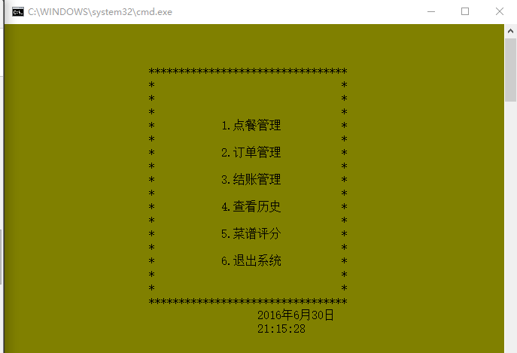

2.添加餐单

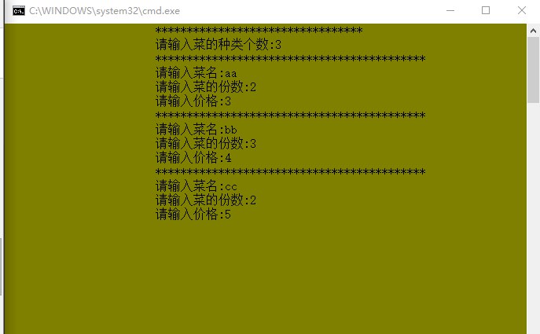

3.修改餐单

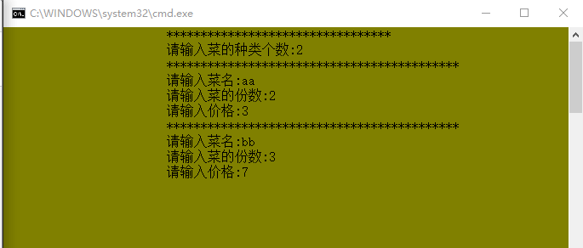

4.查看餐单

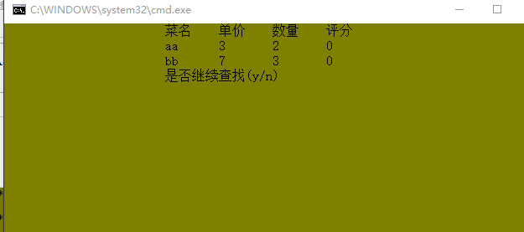

5.删除餐单

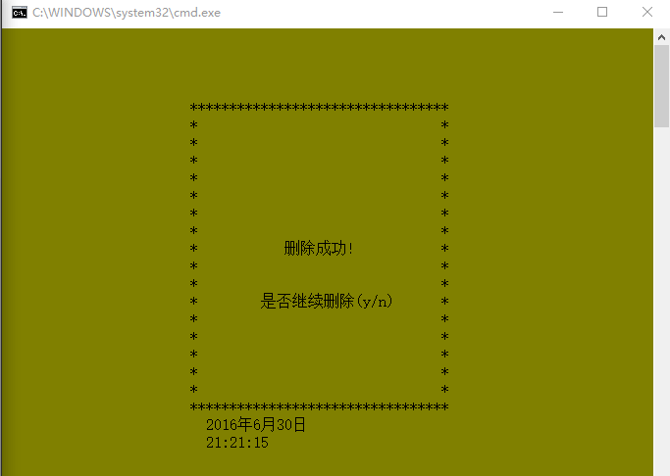

6.查看订单

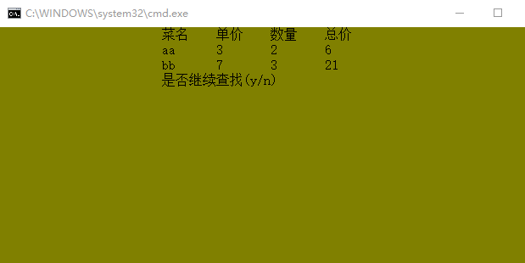

7.订单结账

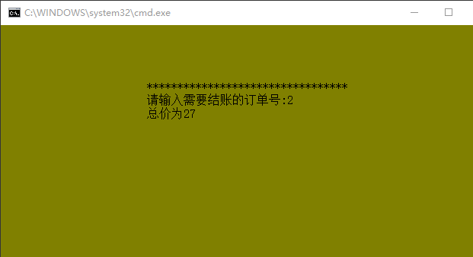

8.订单历史查询

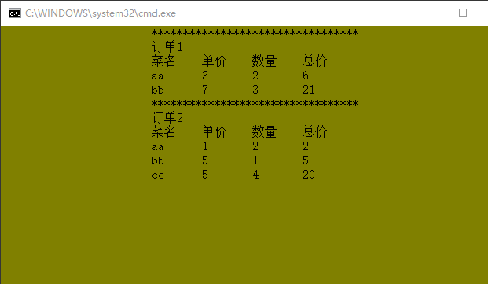

9.菜谱评分

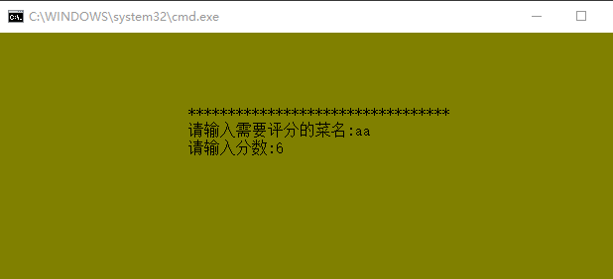

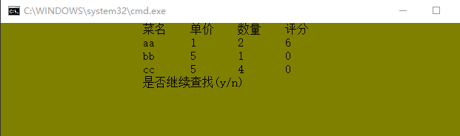

**六、结论**

程序总共设计了三个类，满足了课题对类的要求。在我设计这个系统的过程中，运用了C++面向对象的特性和相关设计方法完成了设计，并实现了对菜谱中菜的价格、数目、种类、名称的良好管理，通过这个管理，我实现了题目所要求的各个功能，包括添加餐单、修改餐单、查看餐单、删除餐单、添加订单、修改订单、查询订单、删除订单、查看历史、菜谱评分等等，有了这些功能，系统可以足够完善，从而能够做到管理酒店点菜的任务。

**七、总结**

我学习C++程序设计已经有两个学期的时间了，在这两个学期中，我逐步学习并掌握了C++面向对象的新特性、面向对象的设计方法、封装继承多态的原理和使用方法。通过这次课程设计，我对C++面向对象程序设计有了更深入地了解，我能够更好地掌握面向对象程序设计的设计方法与设计原理，我对封装继承多态有了更深的了解和认识，能够更好地设计出更加有实际意义的软件。这次课程设计培养了我严谨的思维能力，使我在解决各类问题时能够运用严谨的思维进行高效地设计，这次课程设计也培养了我对面向对象程序设计的兴趣，坚定了我设计别的复杂软件的决心，并为以后相关的专业课程的学习和其他的设计奠定了坚实的基础。这次课程设计是对这两个学期的C++学习的总结，从这次课程设计中，我能看出我在平常的学习中还有很多的欠缺和不足之处。首先，C++语言规则的掌握不牢，当要使用某个知识点时，我对这个知识点不是很熟悉，这就导致了我在编写代码时出现许多错误，这都是由于我平常不注重基本知识和技能的学习和培养造成的。其次，当程序编译出现很多错误时，我并不能很好地正确找出错误的原因并改正这个错误，通常，我会不知所措，对所面对的问题没有任何头绪，这是我平常编写代码次数太少、缺乏一定量的实战演练造成的。另外，当程序运行结果出现问题或者在运行过程中崩溃时，我不知道如何解决。实际上，编译器提供了调试代码的功能，我平时由于缺乏练习，对编译器不够熟悉，调试功能很少甚至从未使用过，这也是当我们遇到问题时不知道如何着手的原因之一。历经一个星期的课程设计，过程曲曲折折，在这个过程中，我曾经失落过，也曾经热情高涨。我最后的设计成功与我坚持不懈的毅力和意志力有着紧密的关系。一开始。我对设计思路、设计原理、设计方法都不是很清楚，了解也不是很深入，经过坚持不懈地尝试，在失败过后不断地总结和思考，并坚持不懈地奋斗和努力，我最后才能取得设计的成功。在我看来，知识上的收获重要，精神上的收获更不容忽视。我们通过这次设计领悟到了困难和挫折才是伴我们成长的最宝贵的财富。我们只有经历了困难和挫折，并想出一切办法将其攻克并解决，我们才会懂得思考和战胜困难的意义。另外，理论需要与实践相结合。我们之前在书本上学习的都是一些最基础的理论知识，没有结合实际去做设计和分析。这次课程设计给了我们一个机会，让我们把理论和实际相结合。就我而言，我们需要把理论知识结合实践，从理论中寻找思路，在实践中找到应对实际问题的方法，今后才能更好地为社会服务，提高自己的操作能力和动手能力。第一次设计，我难免会遇到一些知识上或操作上的问题，这也暴露了我在理论或实践上的不足之处，说明我的掌握还不够好，以后一定会巩固所学内容，并进行一系列的实践，把一切做到最好。在设计中，我遇到了不少专业上的问题，最终在老师的指导下迎刃而解。同时，在老师身上我们也学到了很多有用的知识，学到了很多实用的技能。老师也让我们的思考更加灵活，思路更加开拓。我们不再拘泥于书本，在实战中学到了更多的有实际应用价值的技能，在此我对老师表示衷心地感谢，对帮助过我的同学、和我一起探讨的同学表示衷心地感谢。这次课程设计让我学会了很多在课内学不到的东西，比如遇到问题时的解决方法，解决问题时的随机应变能力，灵活应用所学知识进行解决问题的能力。今后的设计应该更加成功，我自己也应该可以设计出更复杂的项目。

**八、参考书目**

**1、沈显君，杨进才，张勇. C++语音程序设计教程. 清华大学出版社**

**2、潘雨青，曹汉清，郑文怡. C++同步练习及实验指导. 清华大学出版社**